任意门——基于无人机与沉浸式VR技术的实时信息采集系统

项目简介

* **前言**

随着无人机技术与虚拟现实技术的不断发展完善，无人机与VR结合的应用领域也越来越广。比如在救灾方面，2014年8月3日，云南省鲁甸县龙头山镇发生地震，无人机快速三维建模技术为联合指挥机构现场决策提供了直观、可靠的依据；这些技术不仅降低了灾害应急处理的作业风险，还大大提高了工作效率。而这仅仅是无人机与VR结合的其中一个应用领域，还有许多领域在等待我们慢慢发掘。

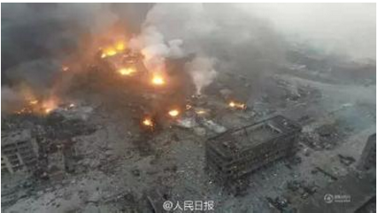

**图1 天津事故无人机拍摄画面**

* **创意描述**

通过对目前VR和无人机市场的分析，我们决定设计一款叫“任意门”的手机App。“任意门”源于儿时的一个梦想，机器猫哆啦A梦打开任意门，就可以和它的小伙伴们穿越空间享受到另一个地方的景色。

我们的“任意门”能够实时接收无人机传来的图像并分屏渲染，用户将手机放进市场上的VR设备中（项目所使用的是暴风魔镜3）中并戴上，即可第一人称视角来控制飞行器，翱翔天空。本项目把沉浸式VR与无人机相结合，构建的三维体验系统，用户把手机放进VR头盔并佩戴好后，便可体验翱翔该场景的快感。

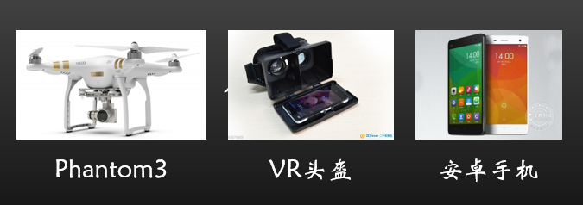

**图2 项目所需硬件器材**

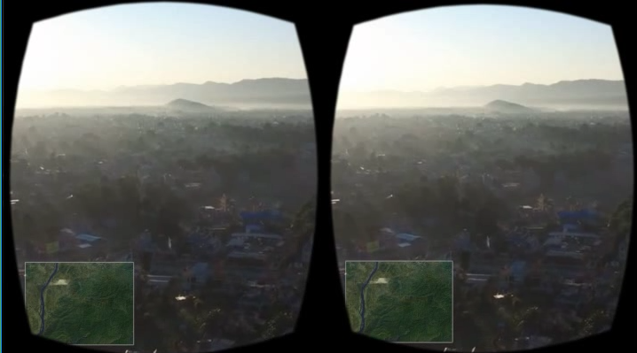

**图3 眼镜中的实时景象**

* **功能简介**

本项目的应用点非常广泛，由于其提供第一人称的视角，且是俯视的角度，结合无人飞行的高度，可以给人以身临其境的感觉。目前应用范围主要有以下几方面：景点旅游租赁、公益残疾人VR旅游、赛场直播、事故救援、危险场景体验等等。

1. 景点旅游租赁：

在如今各个旅游景点上，各种便于人民欣赏美景的辅助观赏方式已经屡见不鲜，如：租赁骑马、索道观赏等等。本项目提供了VR技术与无人机技术相结合，以鸟瞰的视角，展现给游客不一样的感受，那些骑马等传统旅游租赁项目都时常火爆，更何况是以灵魂出窍，身临其境的方式，翱翔天空，俯视张家界，鸟瞰洞庭湖呢？

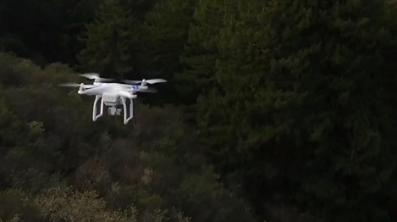

**图4 旅游租赁**

2. 公益残疾人VR旅游

在公益的方面，本项目给腿脚不方便的残疾人士提供新的旅游方式，对弱势群体献出爱心。残疾人士通过本产品，甚至可以足不出户的领略世间美景，感受身临其境的奇妙，去到到达不了的地方。

1. 赛场直播

目前，球赛转播只是不同角度的转播画面的实时切换，用户参与度不高，且现场氛围无法感受到。本项目可以使用户无需支付现场球票，一样能感受到现场的热情，且可以切换自己喜爱的角度。

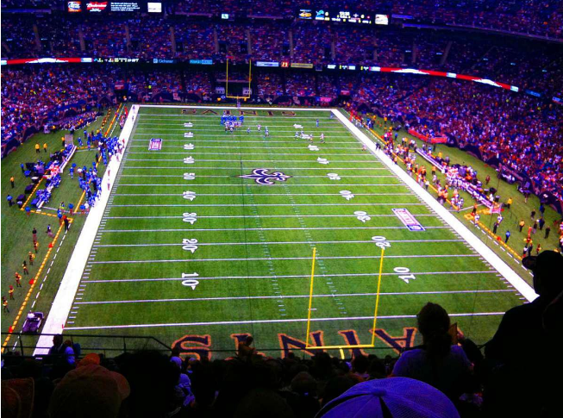

**图5 球赛现场**

1. 事故救援

在事故救援方面，VR技术与无人机的结合可以全程无死角的实现“身临其境”，同时也可以给观众实时了解事故现场的情况。用于搜索和救援：如使用VR无人机搜寻一些区域寻找丢失的儿童。

1. 危险场景体验

旅游在人们生活中的地位越来越重要，而一些独特美丽的景色，往往非常险要，甚至危险性极大而使人们无法游览，而一些旅游爱好者对这类景色十分着迷，需求强烈，希望能够近距离观看，如火山喷发等等。本系统提供了与这些平时不可能触碰到的场景一个亲密接触的机会。

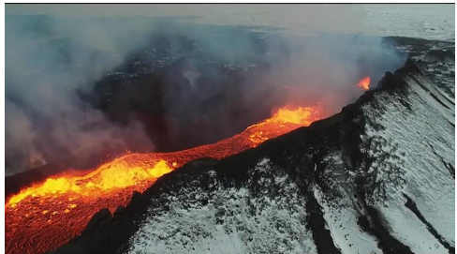

**图6 火车喷发**

* **特色综述**

为了方便观测，我们的产品增加了 UI 模块，小地图标示位置方便判断及监测。采用实时演算高度、垂直速度、水平距离、水平速度等参数，帮助使用者更直观地查看信息，为使用者提供了方便。同时我们的产品还可以多用户在线， 实现 VR 社交。

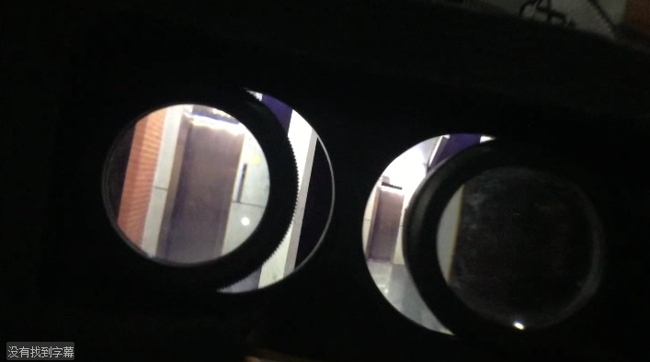

**图7 接入VR眼镜**

* **开发工具与技术**

开发工具：

* 硬件：大疆无人机phantom3、暴风魔镜3、Android手机
* 软件：Eclipse(ADT),DJI SDK

关键技术：

* 视频流的分屏渲染——因为虚拟现实需要两张图像分别映射到用户的视网膜，需要将得到的H264视频流进行一次解码两次渲染。利用清晰和模糊场景纹理的融合(blend)来模拟景深效果，通过泊松采样在弥散圈内以线性化深度值作为融合因子
* 增强现实技术——在实时的视频流上实现高德地图的增强现实渲染。人身临其境，翱翔天空的时候，视野左下角渲染了高德地图的UI模块，来指示飞翔信息。位置。分起一个线程，每秒钟获取飞机所在的经纬度，更新地图，显示周边信息。
* 视觉同步技术­——运用手机的陀螺仪感知头的角度，分析用户的头部动作，控制飞机摄像头的转向。使得场景随着用户的转头而改变。

系统模块划分：（详细设计见项目详细方案）



系统架构：



* **应用对象**

结合之前的功能描述，本产品的应用对象如下：

比赛球赛观众、地质探测队、灾害救援队、事故调查组、游客（包括残疾人游客）

* **应用环境**

赛场、险峻不好到达的景点、人类不能涉足的危险区域，如火山、灾害前线等。